**中共洛阳高级中学支部委员会文件**

【2019】1号

**关于开展“学习强国”积分竞赛活动的通知**

为进一步强化我校党员学习意识，推广“学习强国”平台，洛阳镇洛阳高级中学党支部决定开展“学习强国”积分竞赛活动，活动自3月25日起将持续至3月31日。

本次“学习强国”积分竞赛活动将以学习积分为主要竞赛指标，将通过计算3月25日—31日的累计积分数和历史总积分数两项内容来确定竞赛名次。

本次竞赛共设置奋进奖和坚持奖两个奖项，奋进奖将根据3月25日—31日累计积分数由高到低的依次排序，最终确定2名一等奖，5名二等奖，8名三等奖。若积分相同，则历史总积分数高者在前。坚持奖将根据3月31日历史总积分数由高到低依次排序，最终确定2名一等奖，5名二等奖，8名三等奖。每人最多获得一个奖项，若获得多个名次，以最高名次发放奖励。

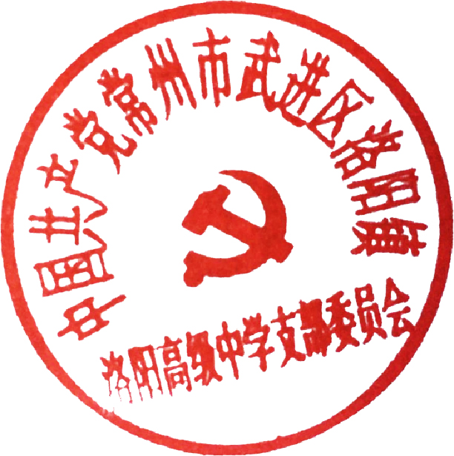

中共洛阳高级中学支部委员会

2019年3月21日